# 直播2

指代重复+解释说明

录播讲解基础知识点，直播课会更加深入

## review

三步法

找到与空格相关的逻辑提示

加工

挂钩——一个意思，而不是一个语言色彩

### 指代重复补充

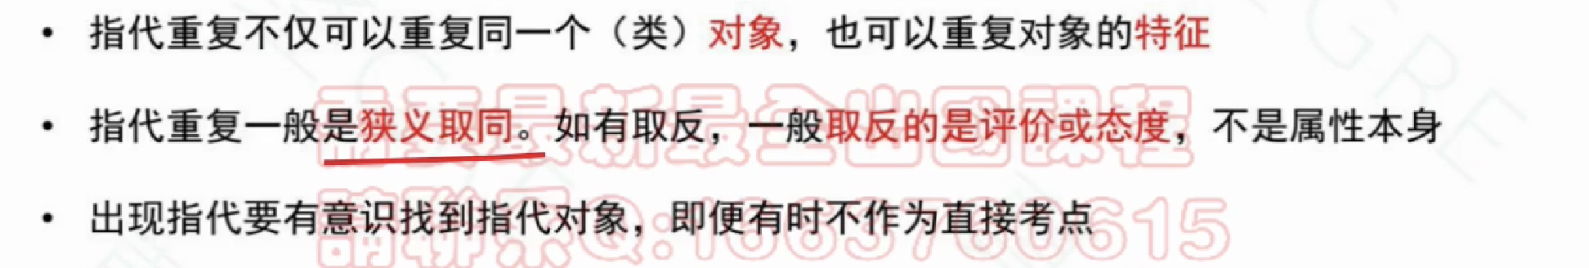

不受取反逻辑约束，取反一般指的是评价和态度

### 解释说明



讲题见《填空切题记录》

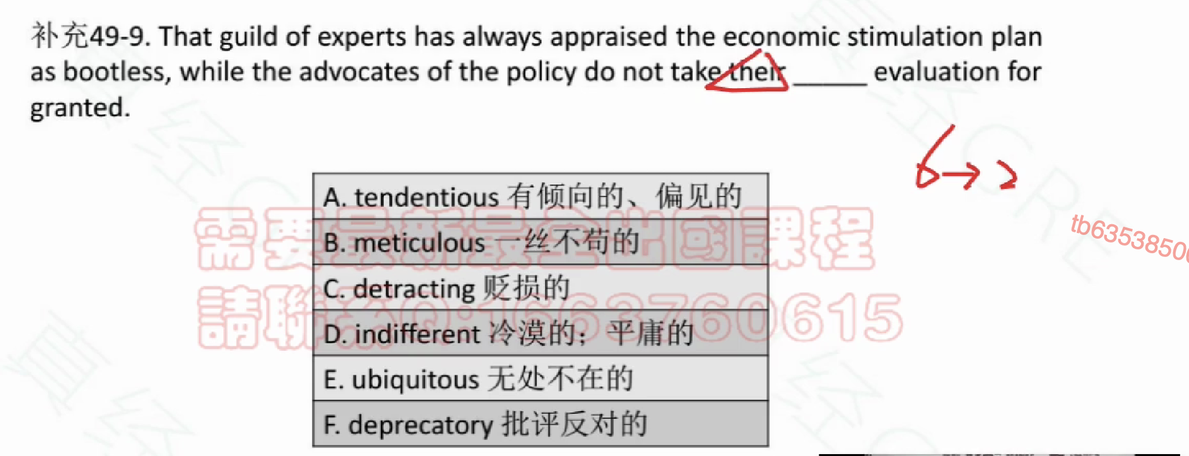

两个逻辑their指代和while取反

指代做最明确

想要冲160 even 165：

### 逻辑核心方向意识

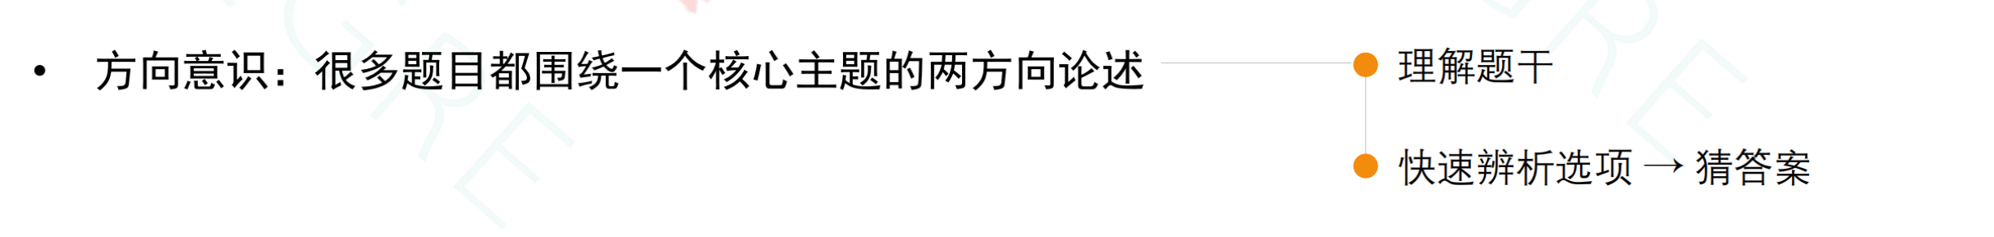

叙述会围绕主题相关——两大特征方向相关

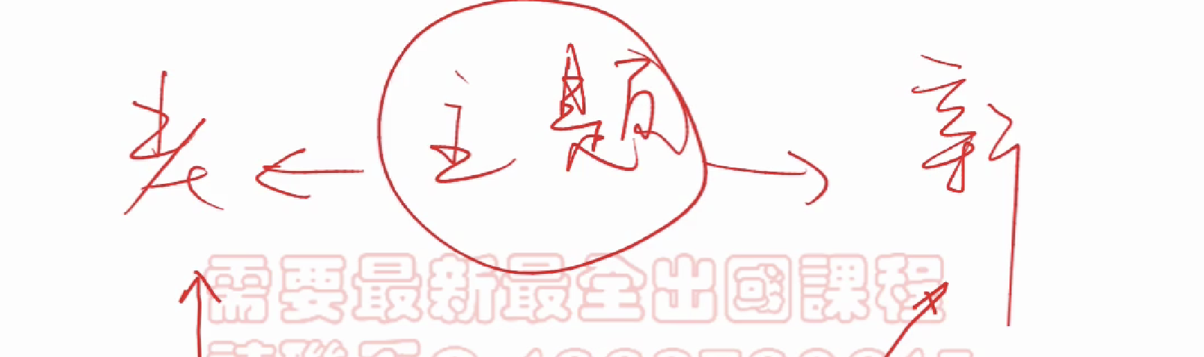

1. 辅助理解题干信息——遇到一句话读不懂——它在题目中描写的和主题相关

2. 辨析选项

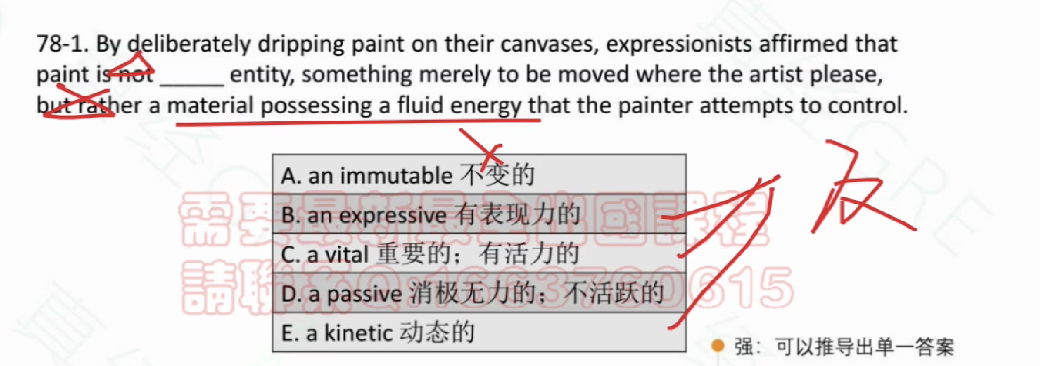

三类：一种正确，二种错误矛盾，大的语义方向说反了

## 逻辑进阶

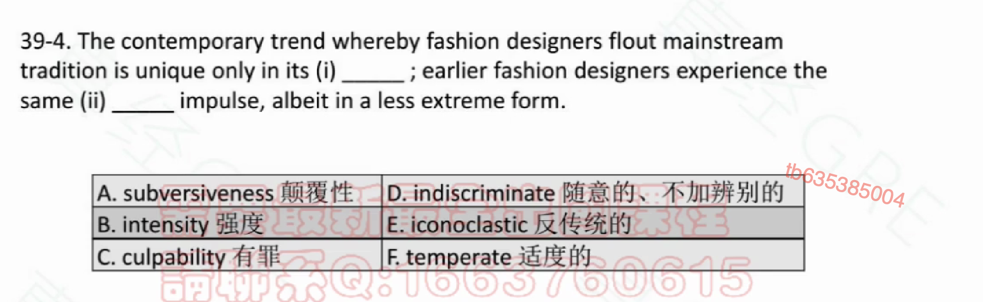

1空：大等价——出现二空了——先去做二空——the same——E

再去做1空——大等价对象是整句话

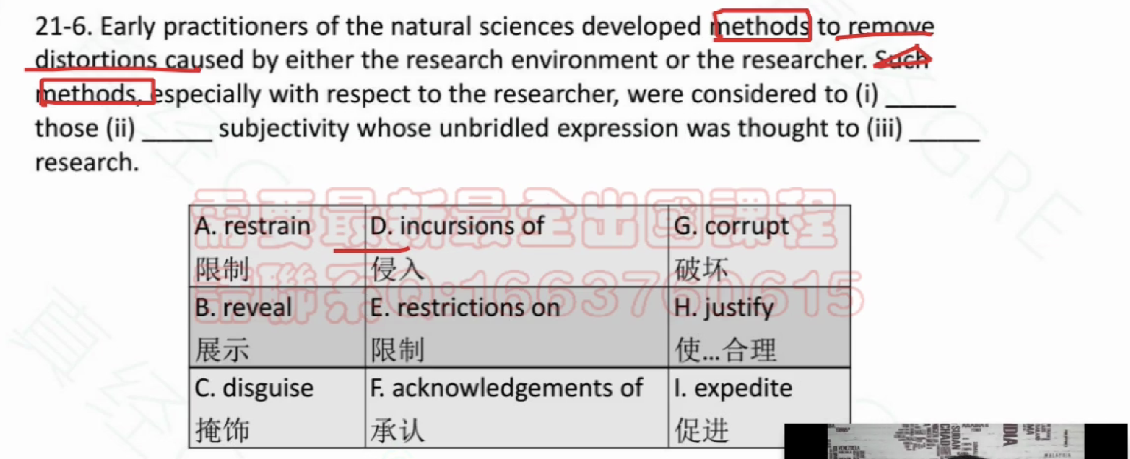

一二空联动——逻辑词such method——remove distortions移除曲解——限制主观的入侵

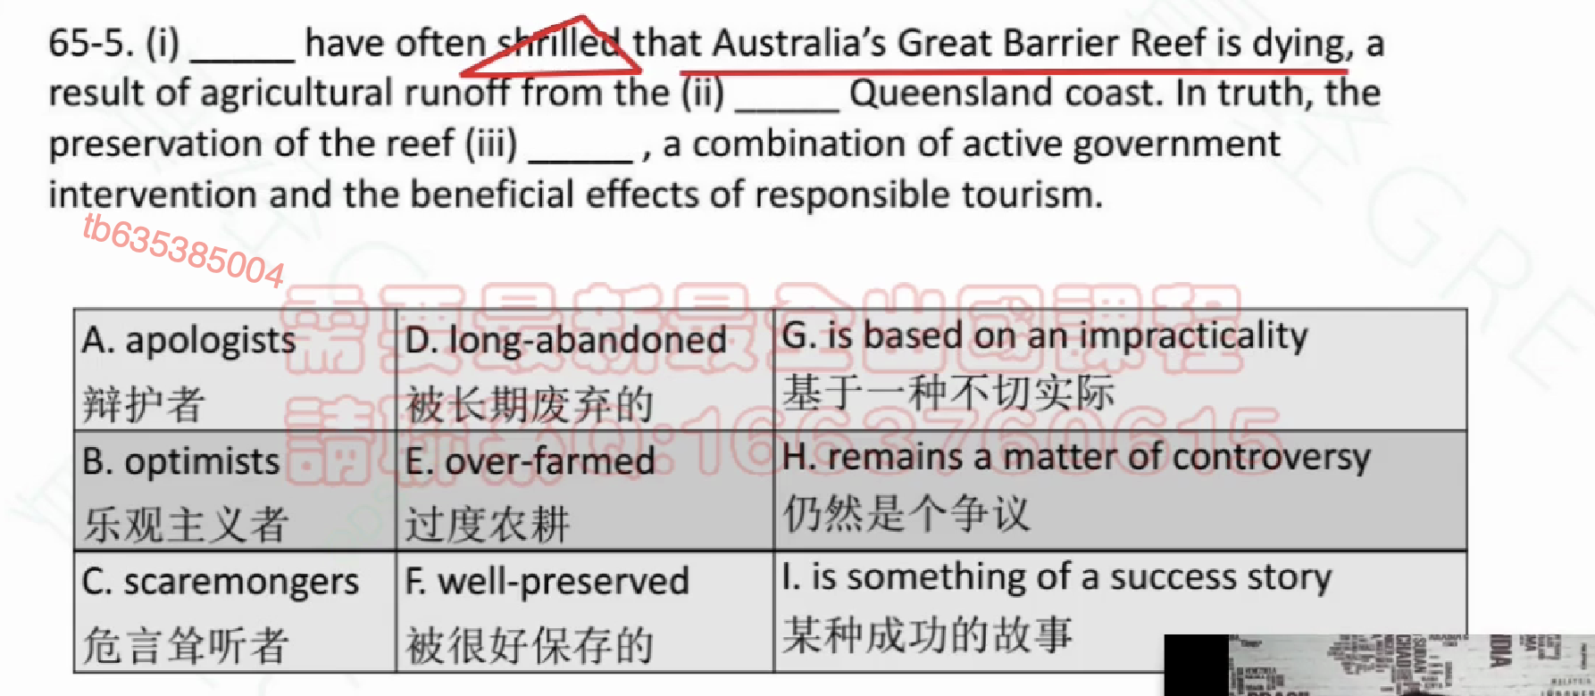

一空：主谓宾同方向 shrill——C

二空，三空都是同位语指代

二空不要因为agricultural就选B，正确逻辑：找到dying的对应

三空：后面都是好的，所以选I

### attention

**In truth，In reality，indeed，in fact——有可能大等价，前后取同，有可能取反**

如果前面说的是事实，前后取同

如果前面说的不是事实，前后取反

本题中因为一空是C，说明不是事实，前后取反

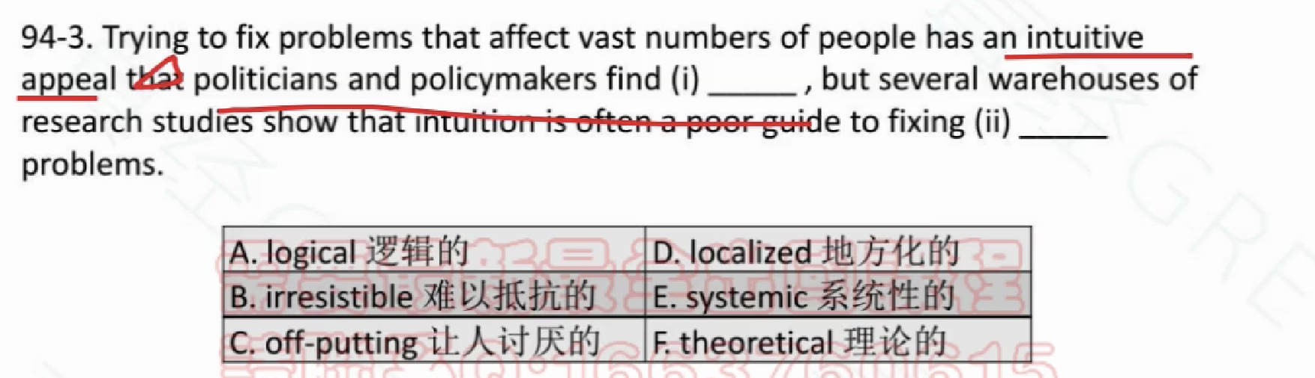

intuitive appeal定语从句

二空：两个是同一个problems

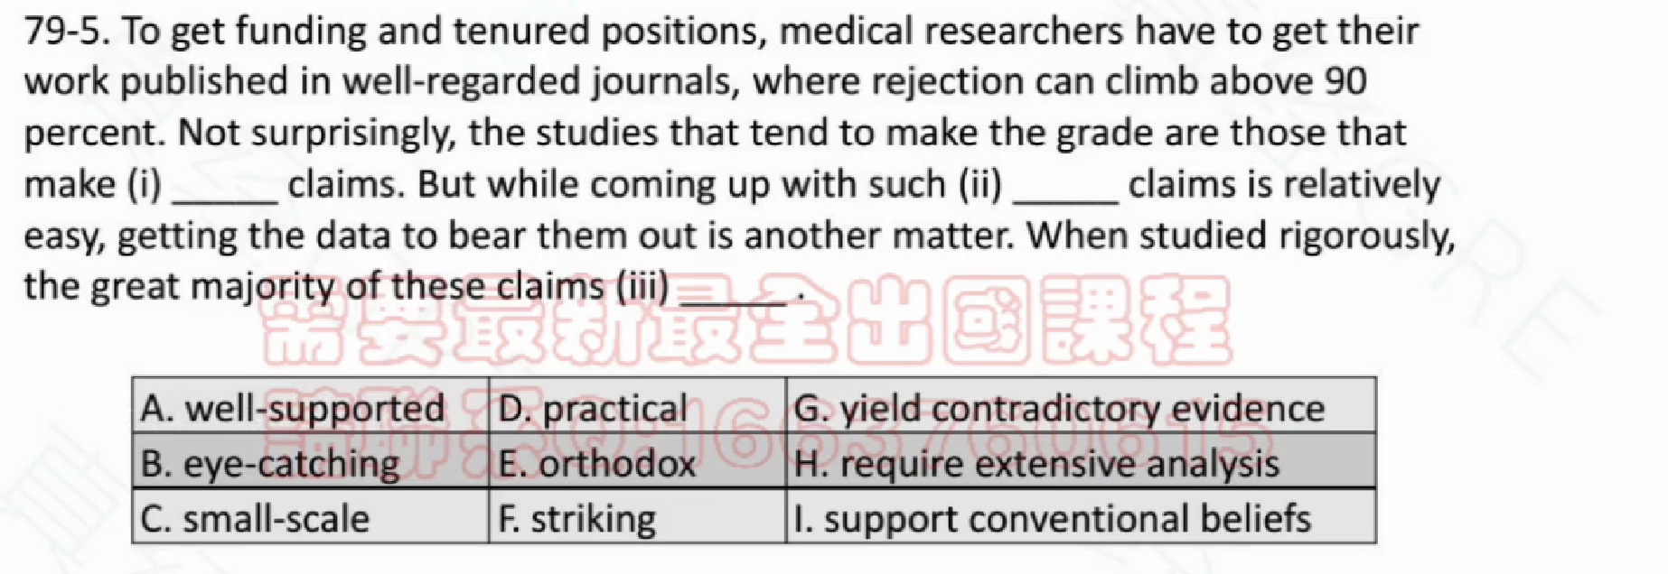

一空大等价，弱逻辑——不足以解题

利用下一句but——找主句——找到数据很难——仍然是弱逻辑（可以排除A矛盾了）——看二空——such——同向指代——BF√

三空：大等价——加工前句——让步转折主句是重点——claim很难被证明——取同——G产生矛盾证据就是很难被证明

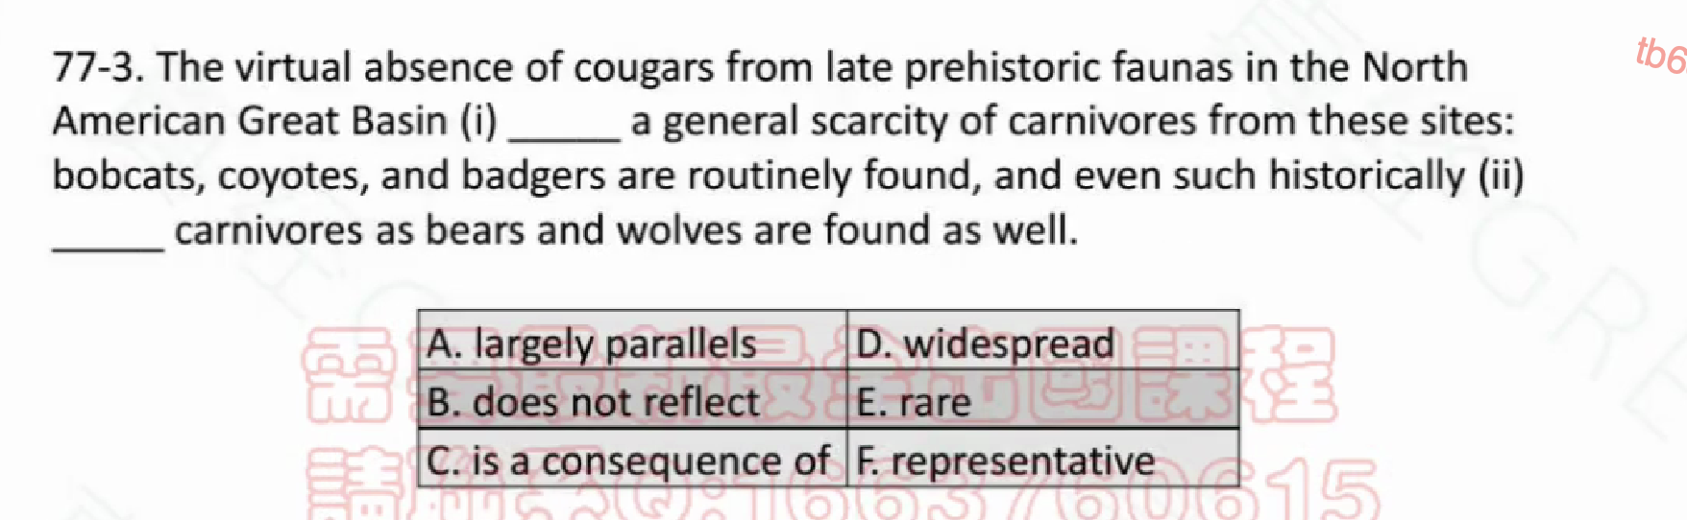

一空找逻辑关键词：——先考虑二空——even位于句首表示让步

### attention

本题中大量名词结构：A from B in C & A of C from C前面第一个名词是重点——快速阅读时抓主干

## 多义词记忆

同一个单词几个意思是有关联的

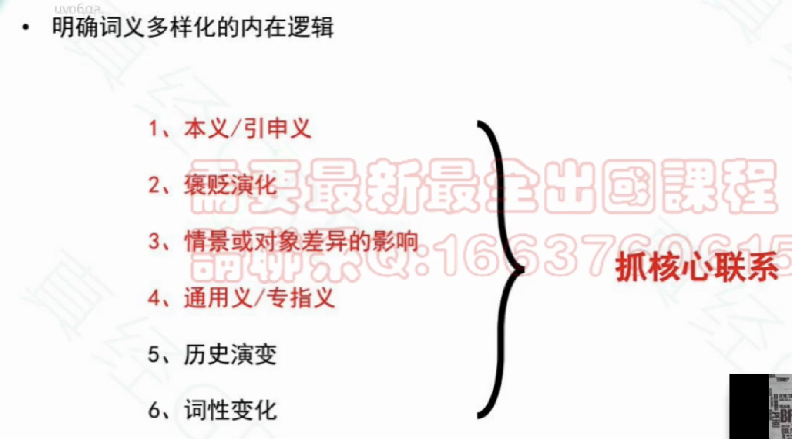

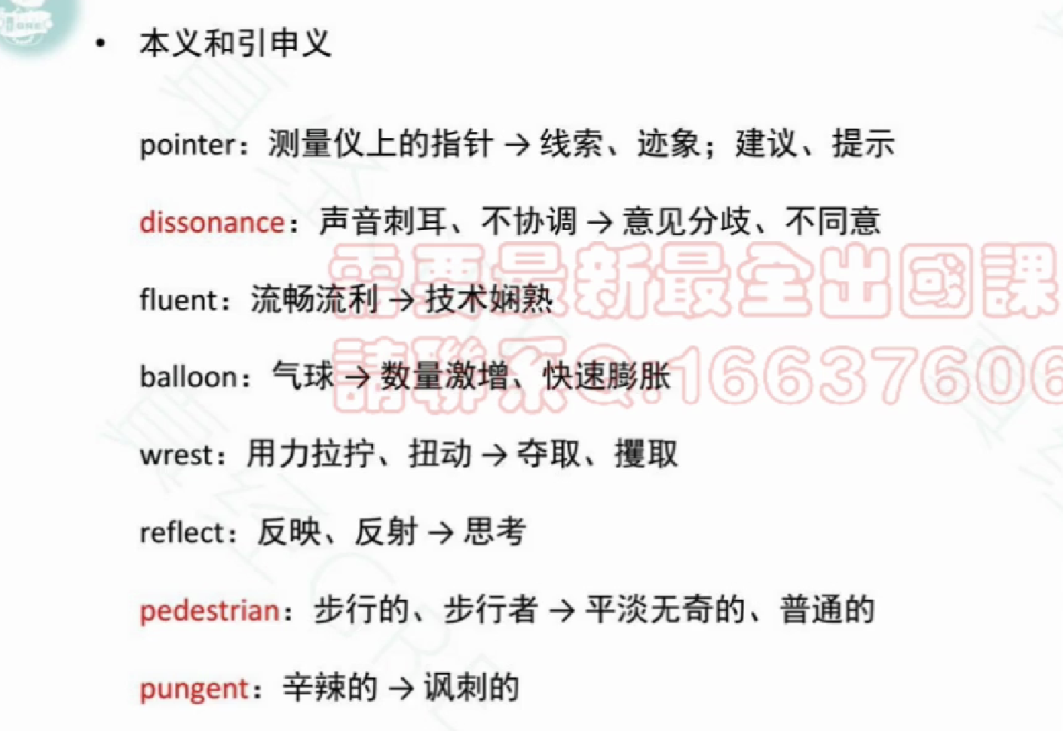

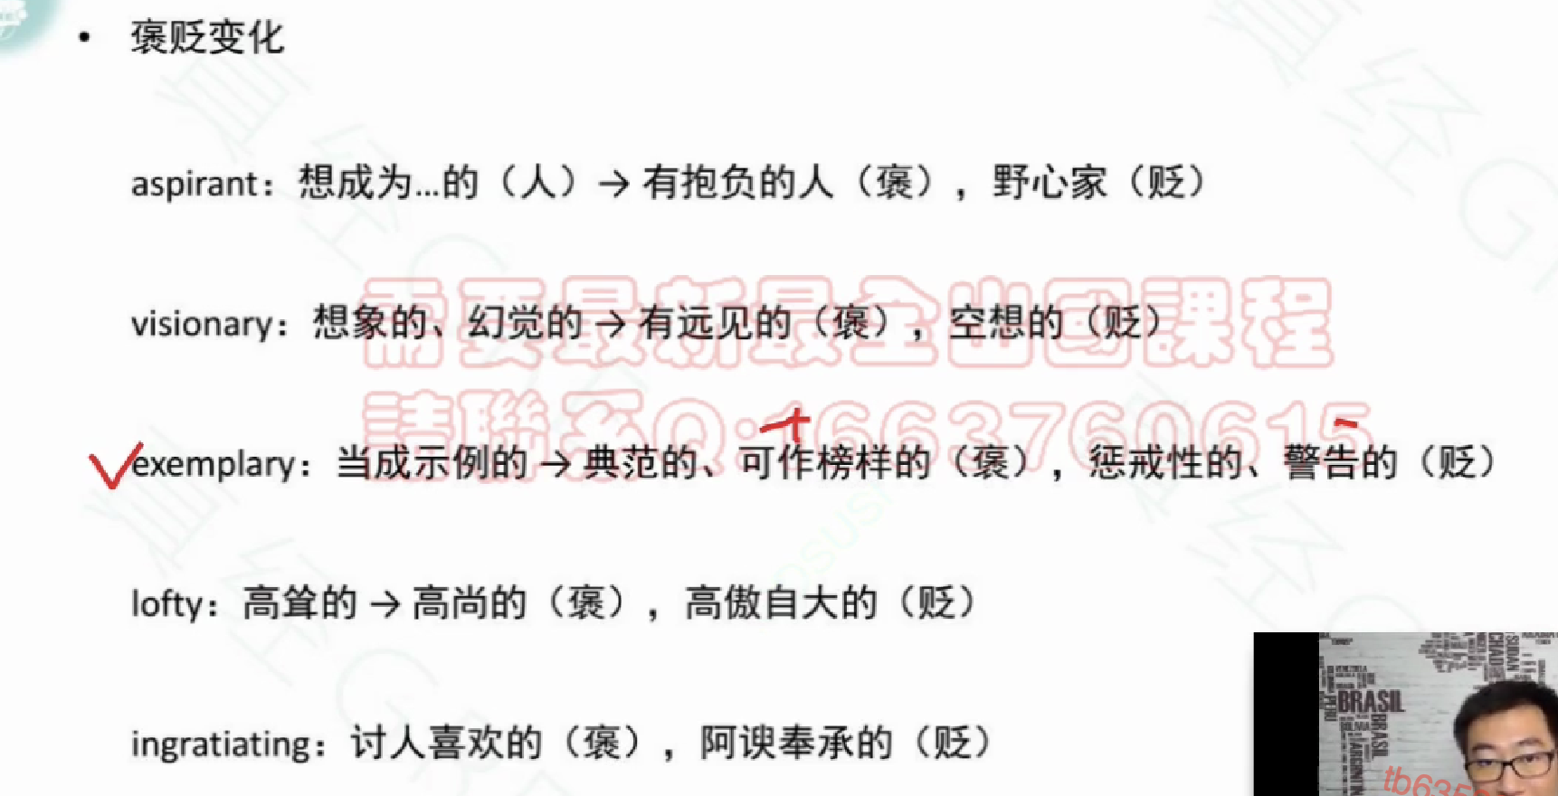

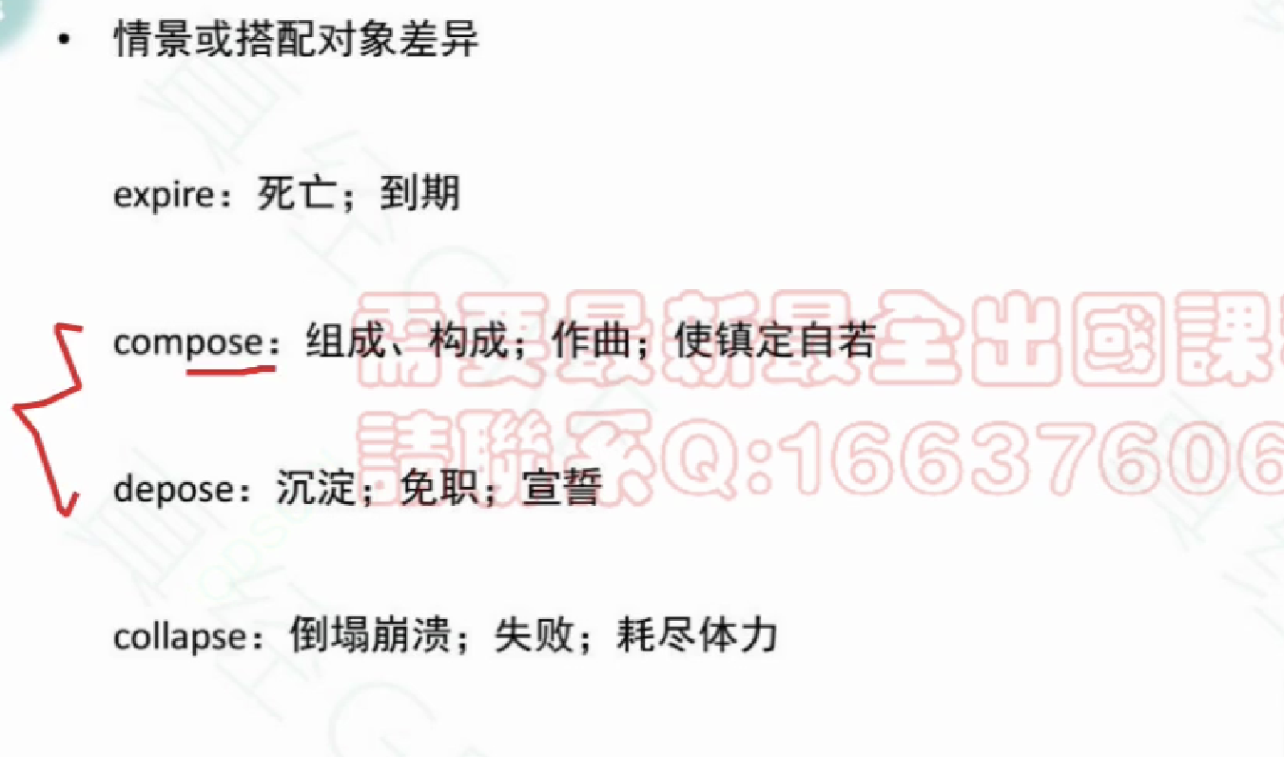

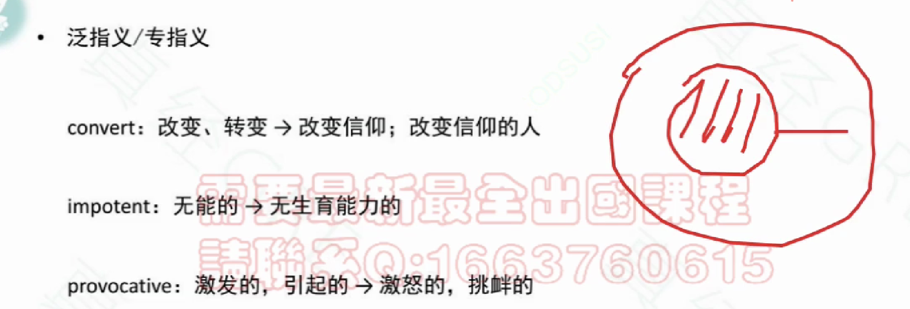

stem原意：枝茎——拿一根棍站在路上阻止别人（阻止）——枝茎来自大树（来自）

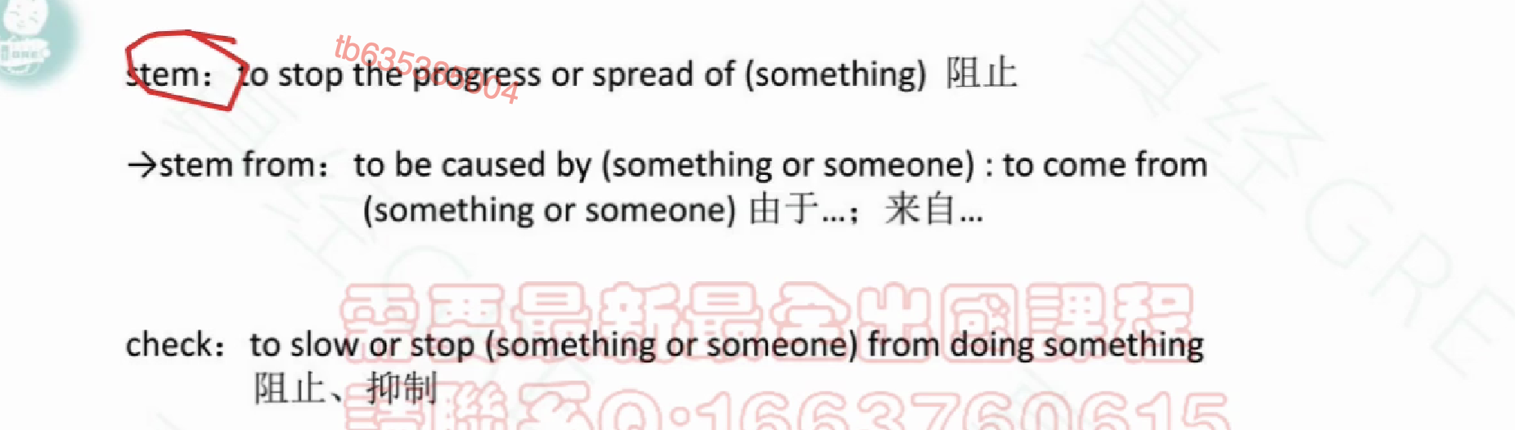

crab原意：螃蟹——一个人像螃蟹一样张牙舞爪——暴躁——写的字横七扭八——难懂

check原意：检查——让人停下来——让事停下来——阻止抑制

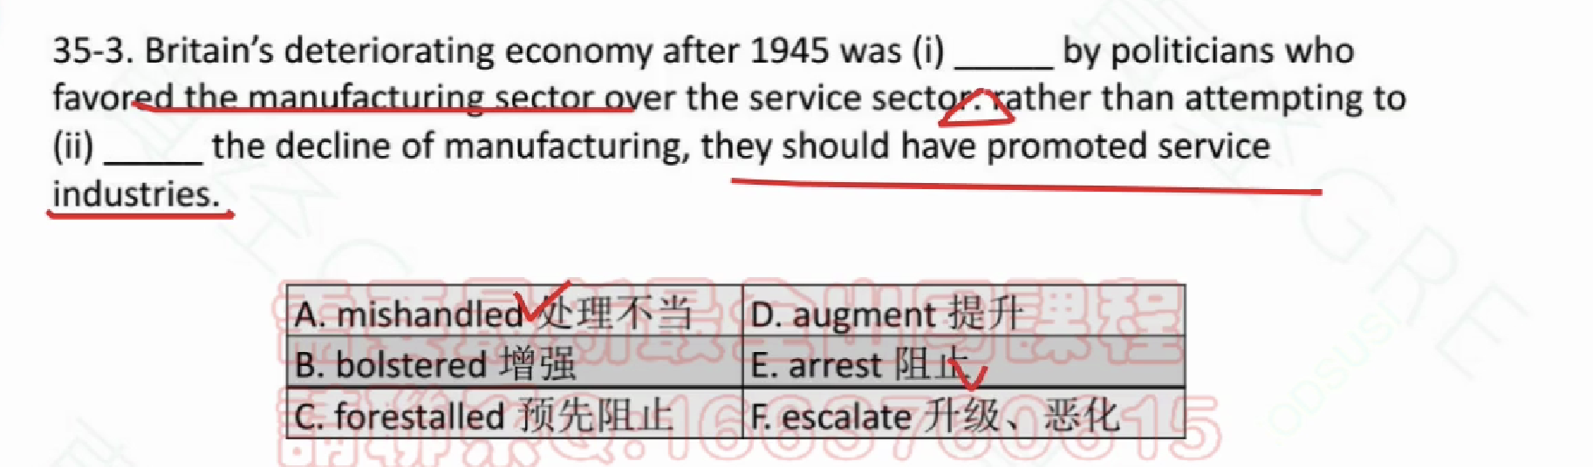

一空：should have done本应该做——所以A

二空：看冒号前favor制造业——所以E

## 并列递进

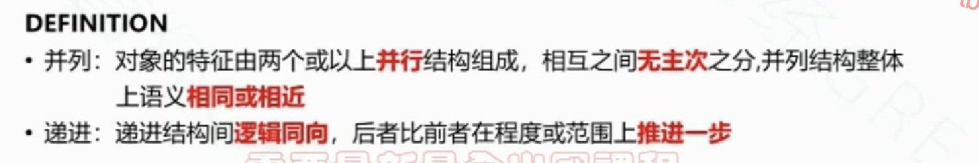

### How

### keyword

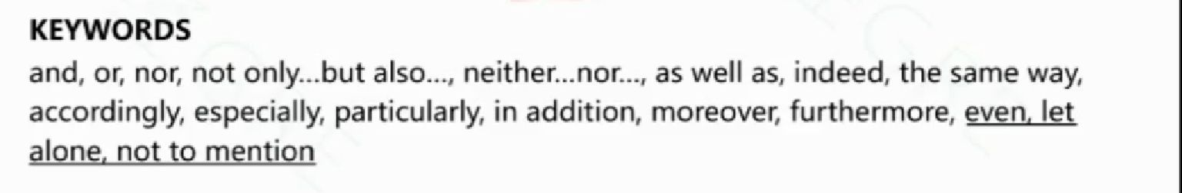

or：选择——取反，但一些情况下可以表并列——取否定的时候——肯定的并列用and 连接，否定的并列用or

not only……but also：实际时also可能会被省略掉——要注意

as well as：单独看不一定前后两者并列，最好和题目中其他逻辑提示词配合——因为转折也可能用到as well as

他是一个坏蛋，但是他**也**有优点。

not to mention：递进

let alone / not to mention更不必说

so far as to甚至，表递进

### attention



**不一定狭义同**

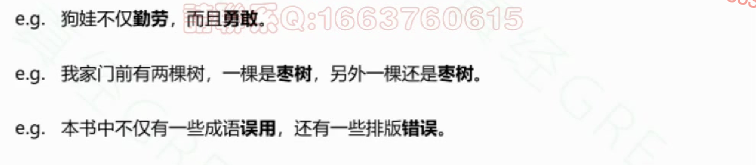

第二句GRE不常出现

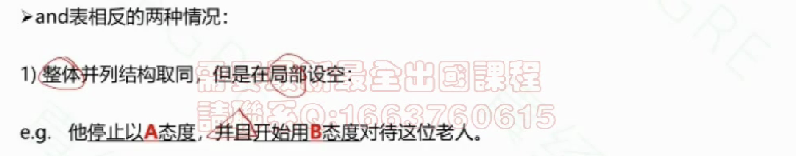

并列的是整体——挖空的是局部——开始B和停止A是并列——所以B是A的取反

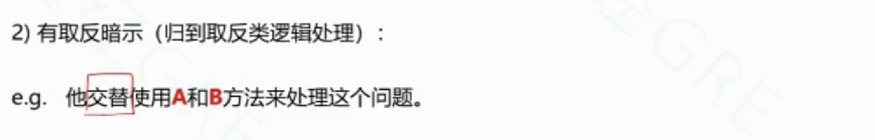

交替——A和B相反，不同

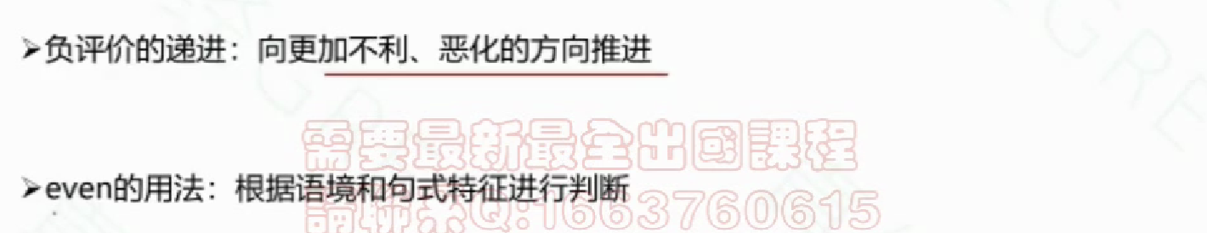

#### even

1. 表递进：甚至

even位于句中，前面那个特点假设的说法

2. 表让步转折：即便

even位于句首，引导的从句，或者一句话的从属结构，和主句相反

### 例题

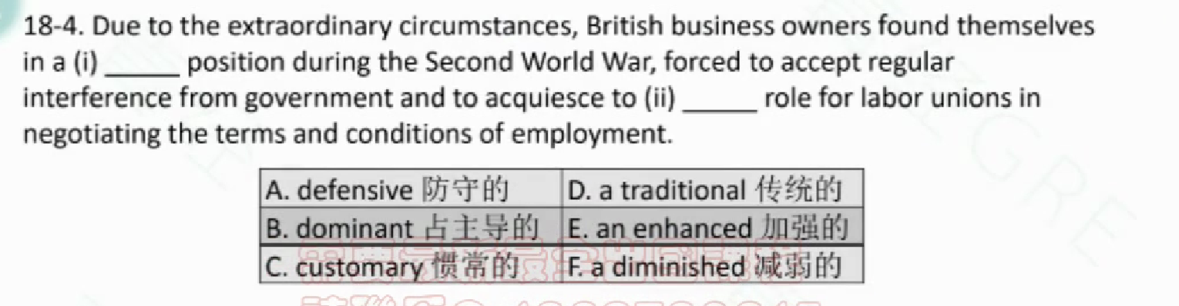

AF×AE NAN

during略看

forced……分词结构表述position

forced to accept…… and to acquiesce……

二空特点对应于regular interference

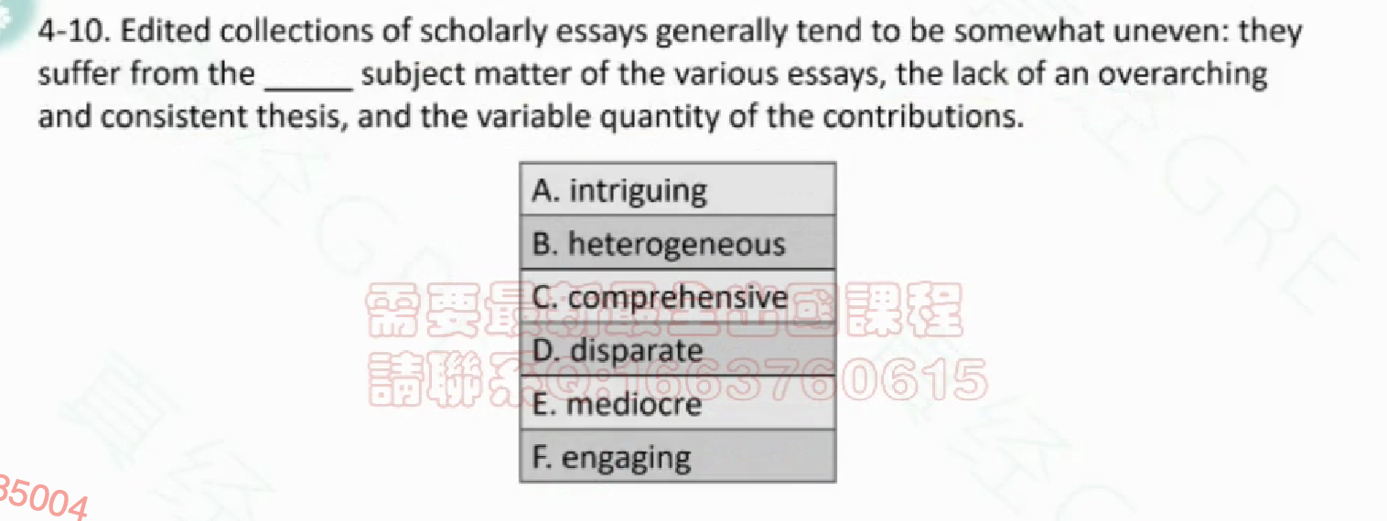

BD√

后面有三个结构作为suffer from的宾语——并列——A挖空，看B和C结构——B：缺乏统一主题，变化的贡献者质量

其实本题还有一个冒号：特征 - uneven——彼此不一致——主题的特点就是uneven的特征——取同——也是BD

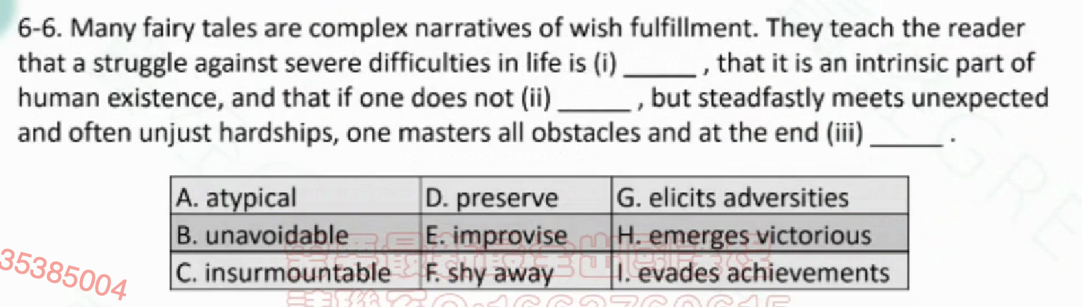

BFH√

读到fairy tales——冷静，不要自己浮想联翩

teach + 三个宾语从句——取同

第二句 intrinsic part of human——一空：B

二空：if one does not

三空：小结构并列——和master all obstacles取同

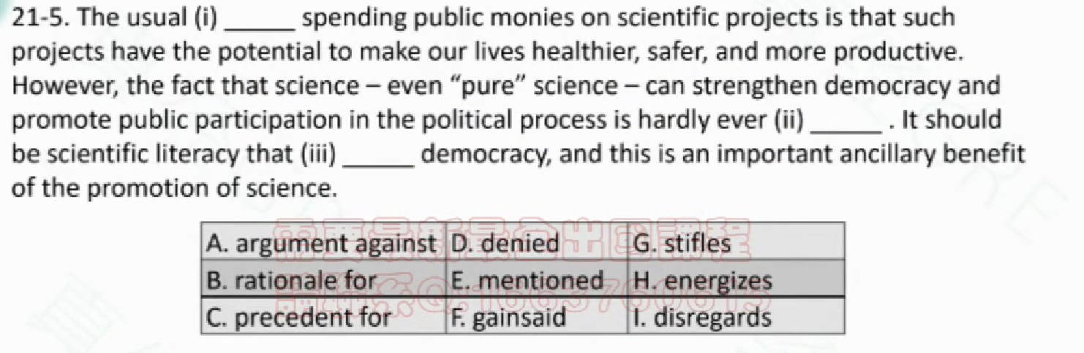

BEH √

一空主系表结构——主语表语同向

二空however 扩折号中间略看——D和F语义类似——可以直接排除

三空：and连接——后面说important ancillary benefit正评价——前面也要填正评价

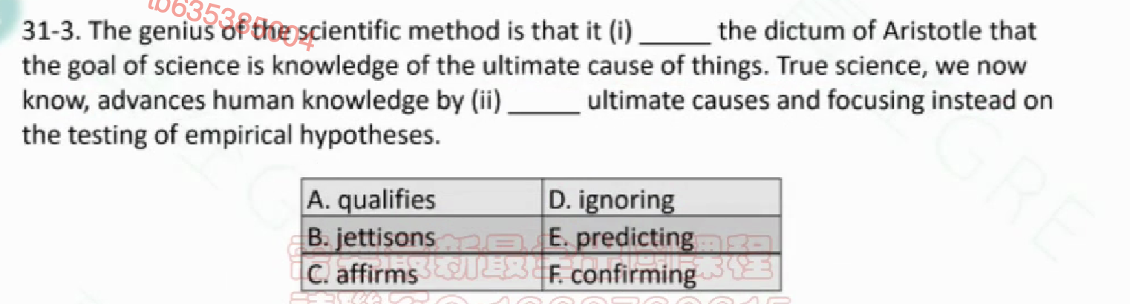

CF NAN× BD

二空：and连接——整体取同，问的是局部动作——

focus instead on——而是聚焦于，不是不聚焦于

一空：大等价——放弃而去关注

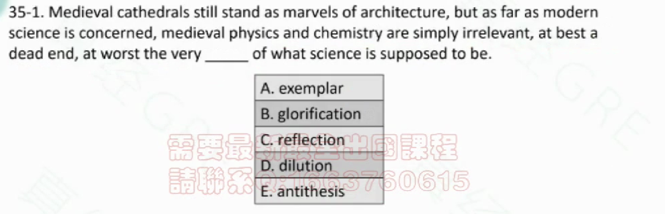

E√

at best往好了说

at worst——负评价的递进——更加恶化

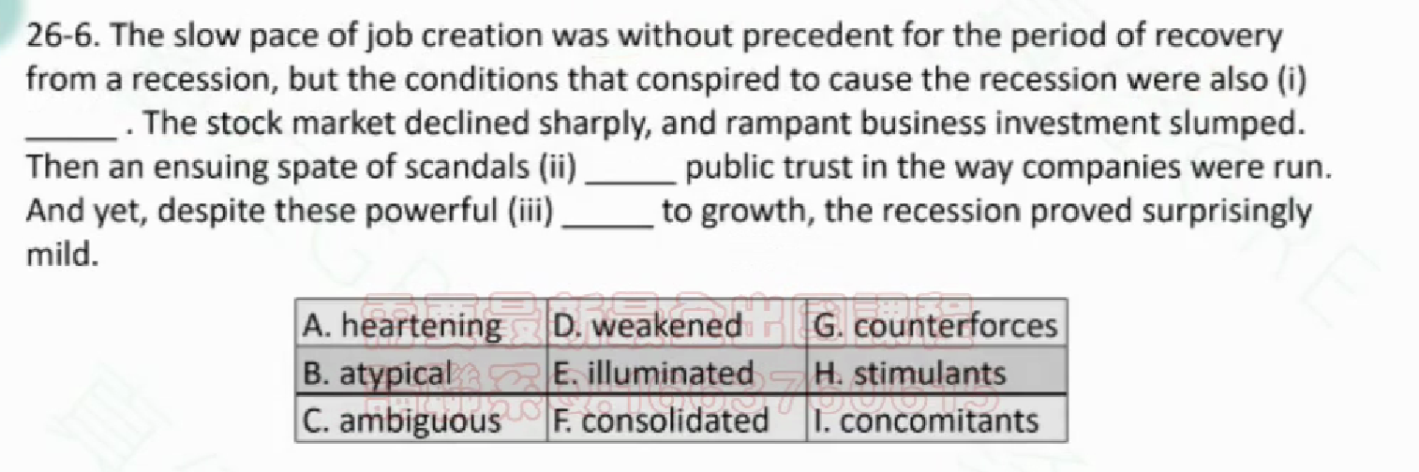

BDH NAN×BDG

but also表示取同

一空：but …… also ……前面特征（no precedent）取同

三空：and并列，yet取反 ——衰退很温和，和前面取反

despite是一个让步转折插入成分，所以是负评价

思路二：these表指代——前面的东西都是counterforces

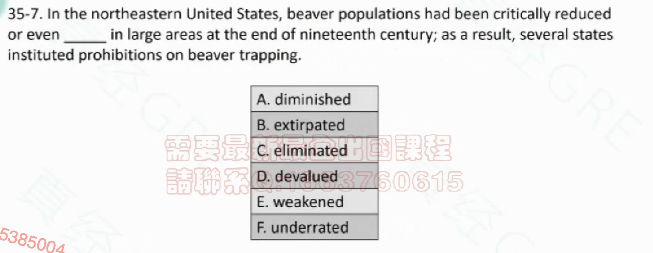

BC

负评价上的递进

后面的as a result就不用读了

## 目的手段

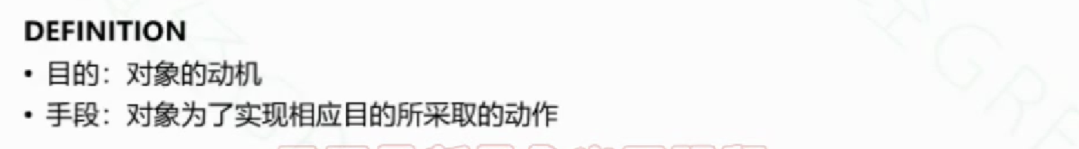

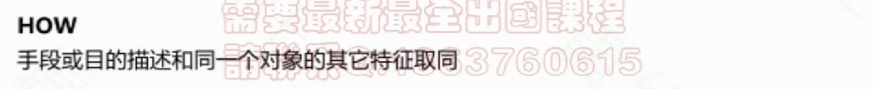

如果题目中没有转折，那么该对象的所有特征都向同一个方向收敛

### keyword

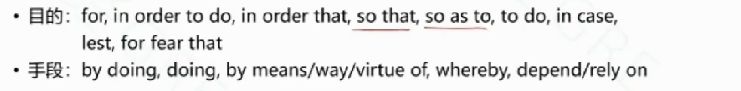

so that和so as to中间没有……，如果分开就变成因果了

### 例题

NAN

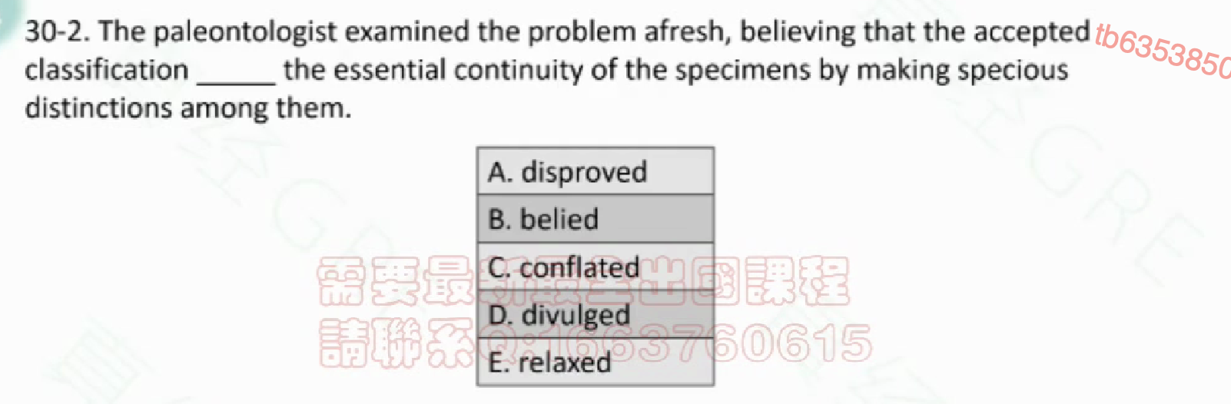

by making 假的差异——差异是假的——连续性是真的——B

Why A wrong？假的东西不能证明真的东西为假，只能说不一致

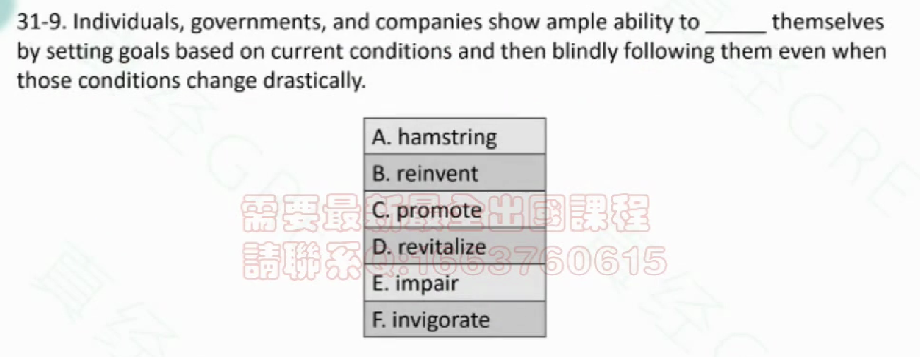

AE√

特点展现出的点应该和手段同方向的概念

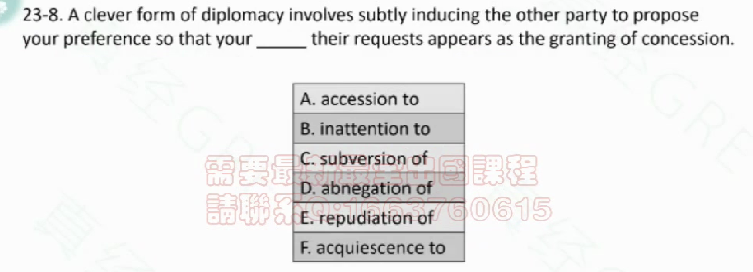

AF√

so that——前后描述一致

their requests指的就是propose

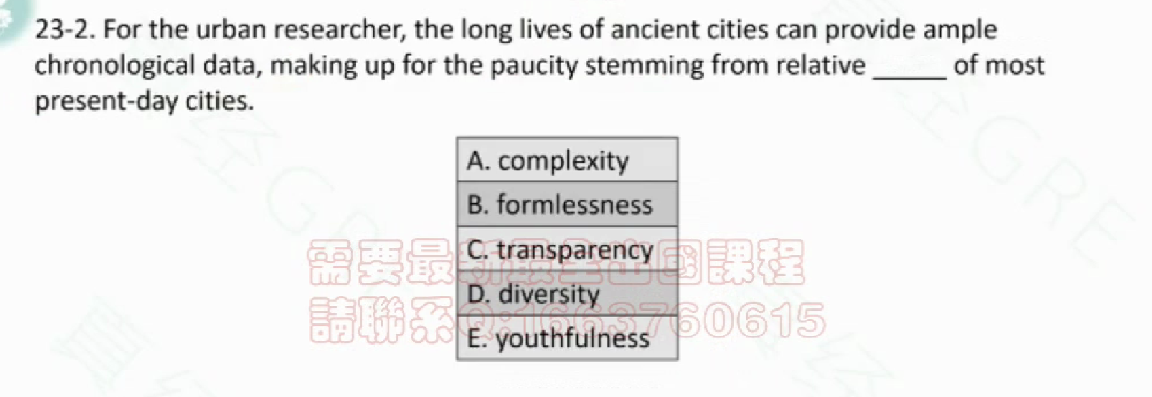

E

逗号前略看

缺号的东西是ample chronological data——取反——没有年代——很年轻

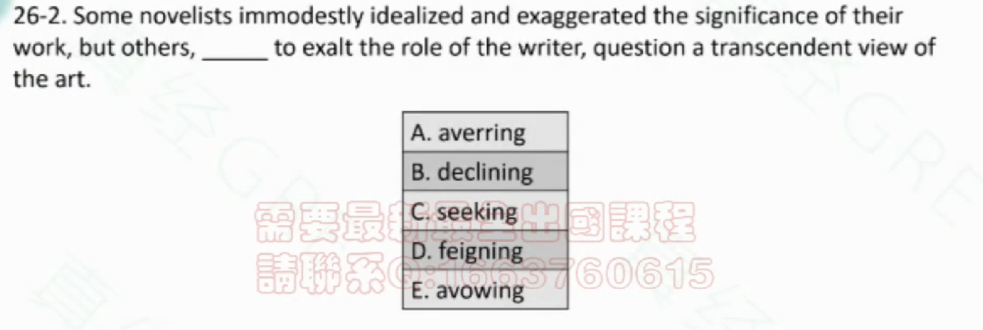

C× NAN

but转折+role of writer和significance of their work是小等价，前面是说好话——转折后之后不去赞扬——B

除了but还可以通过：others做了两件事：* to exalt 和 question（负方向）也要用负方向

Q：夸张为什么不是负评价?

A：优先从语义角度出发——是正评价，语言色彩上有点负面而已。

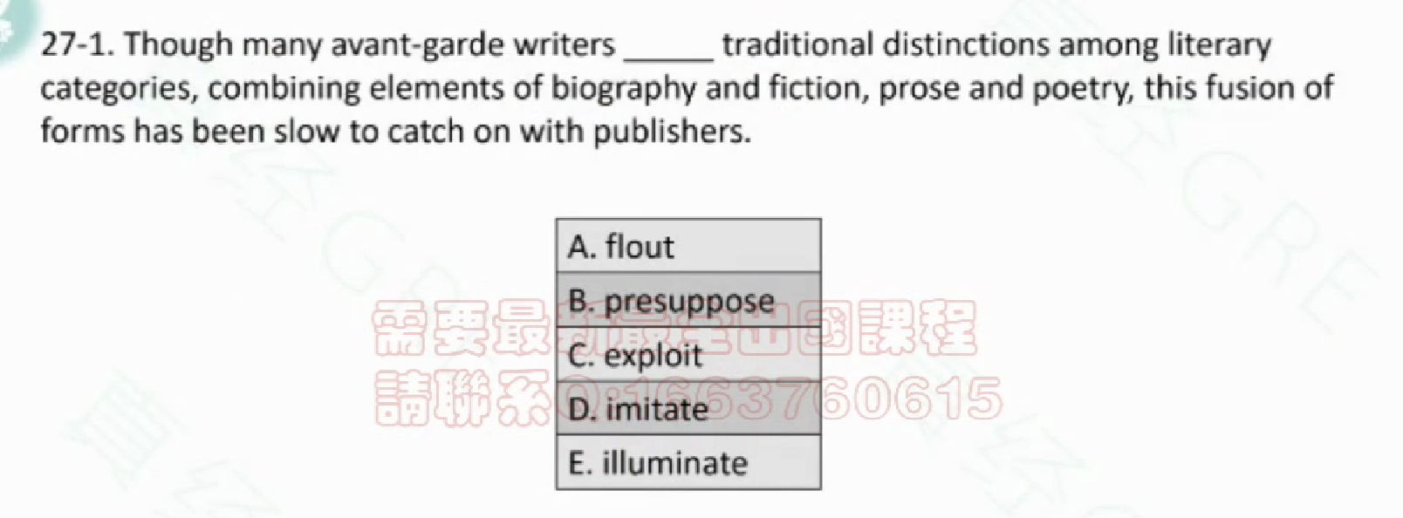

A

though让步转折——主从句间取反——主从句分界在this fusion这——这个转折和本题没关系

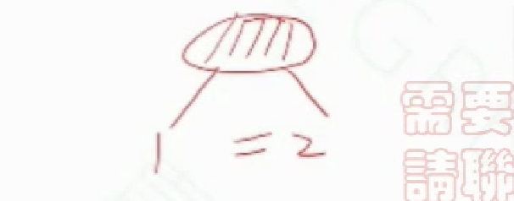

作家做了两件事——这两种手段是相同的——手段由主宾构成

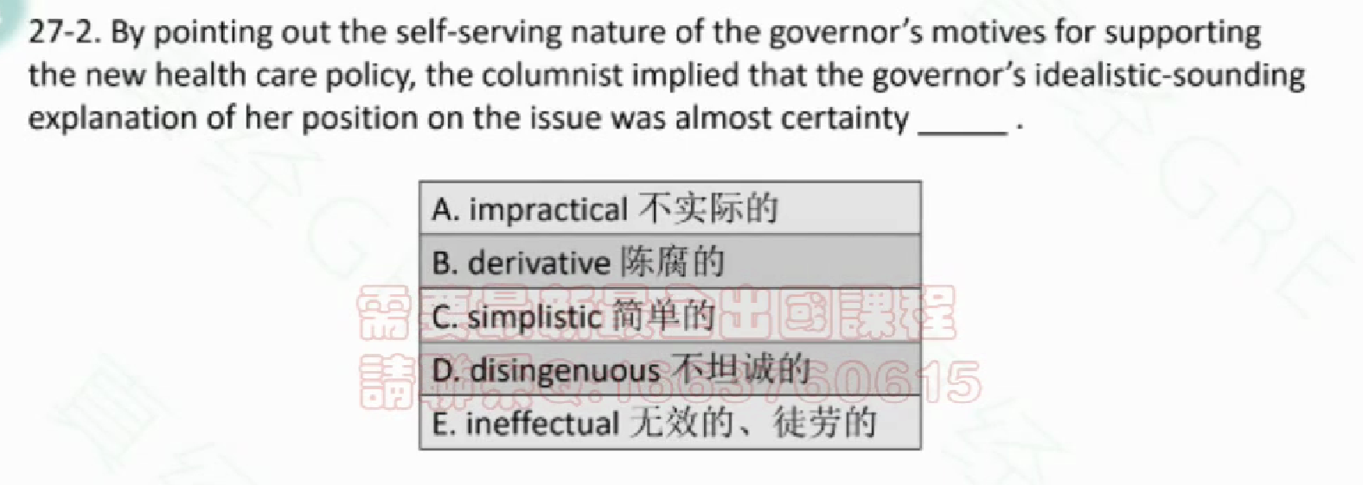

D

by pointing out——手段——自私——特征取同

## 等价思想——大小等价

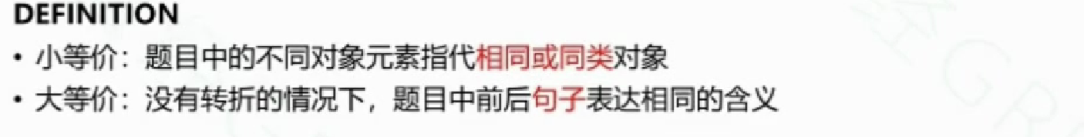

指代重复和小等价很类似——指代是比较严格的小等价——小等价有可能不是完全相同的东西——有可能是语义上更加宽泛的东西

### How



大等价是句间关系——没有转折时，句子间是同向的关系，语义方向一致



议员就是政治人物



大等价，年轻就是没有年岁，就是没有智慧

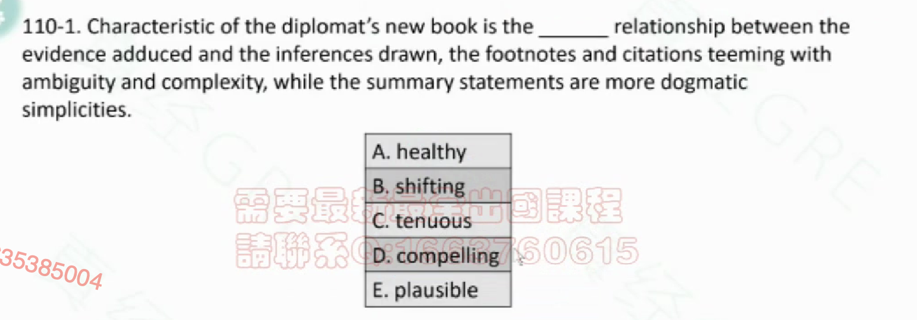

C

evidence就是footnotes and citations

inference就是summary statements

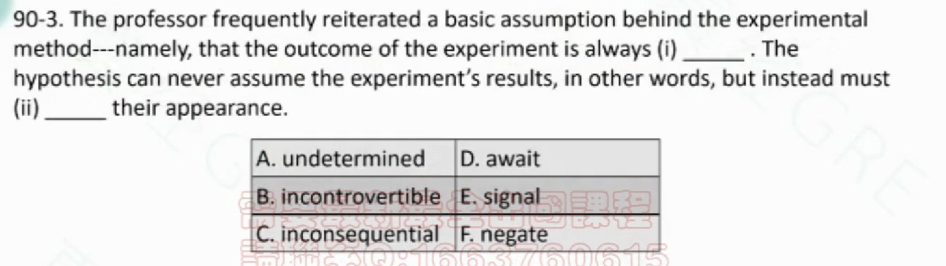

一二句大等价

NAN——没有看懂这句话

一空：假设不能假定实验结论——实验结论未定——outcome不能被假定——A

二空：in other words——和can never …… results——一定要等到结果出现——D

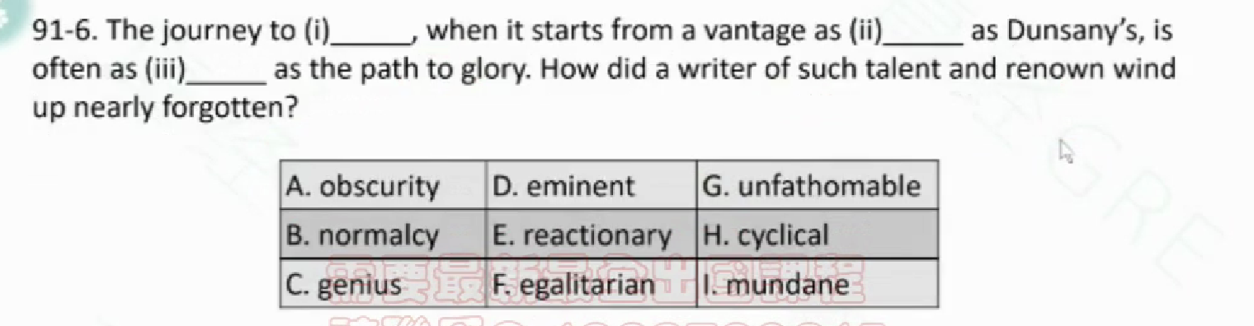

BDG×ADG

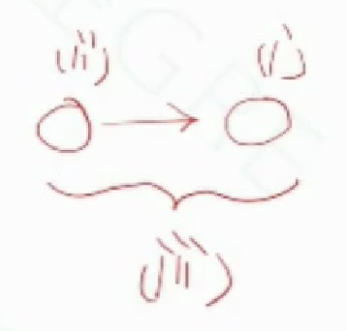

一二三空整体一致——都需要通过第二句来判断

彼此对应：起始位置：eminent终止位置：normalcy过程的评论：第二句整体是疑问句——没有搞懂